Physique : Pression et circulation sanguine. | Activité expérimentale :  Comment régler le débit d’une perfusion ? | Terminale ST2S

Objectifs :

- Observer la variation du débit en fonction de la hauteur du réservoir ou de la position de la pince.
- Mesurer le débit à l’extrémité libre du tuyau pour différentes hauteurs du réservoir.
- Construire un graphique débit en fonction de la hauteur : et observer l’influence de la hauteur.
- Utiliser la pince de réglage et la chambre de mesures pour fixer un débit suivant la recommandation d’une prescription.

Description du matériel :

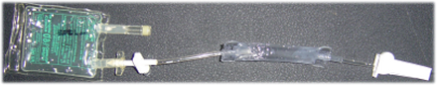

Poche contenant la solution a perfuser. chambre de mesure de goutte-à-goutte. Pince.

- observations de deux paramètres influençant le débit de la perfusion:

- Remplir la poche contenant la solution à perfuser avec de l’eau, en utilisant la seringue de 10 ml.
- Modifier la hauteur h de la poche.
Observer ce qu’une telle variation produit au niveau du débit, à l’extrémité libre du tuyau.

Notez votre observation :

- Fixer la poche contenant la solution à perfuser sur la potence.
Observer comment à l’aide de la pince, on peut modifier le débit à l’extrémité libre du tuyau.

Notez votre observation :

Conclusion : Quels sont les deux paramètres sur lesquels on peut agir pour fixer la valeur du débit de la perfusion ?

- relation entre débit D et hauteur h :

  - Réaliser le montage suivant :
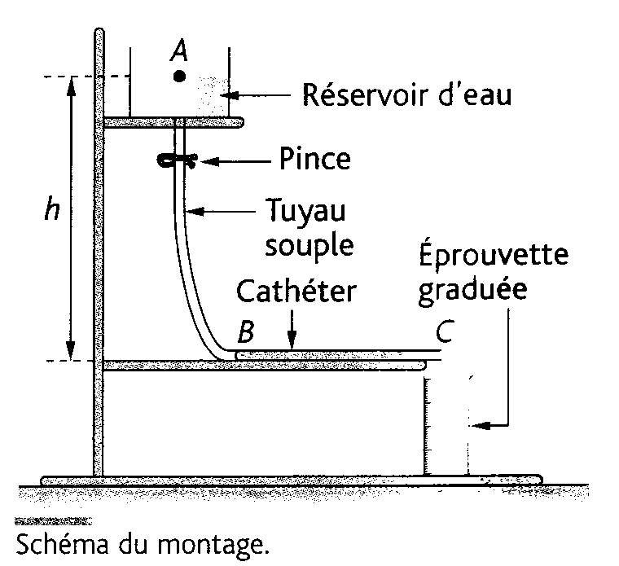

Faire varier la hauteur h du réservoir de 40 cm à 70 cm, par sauts de 10 cm.
Pour chaque hauteur h, laisser l'eau s'écouler dans une éprouvette graduée pendant une durée Δt.
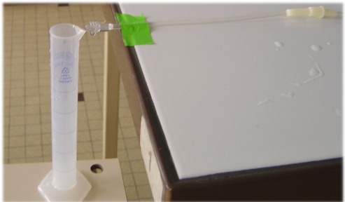

- Compléter le tableau de mesures :

Hauteur h(m) | Durée Δt (s) | Volume d’eau V( mL) | Débit (mL.s⁻¹)

- Construire la représentation graphique des variations de Débit en fonction de la hauteur h :


Echelle :

En abscisse :1 cm = 10 cm de hauteur
En ordonnée : 1 cm = mL.s⁻¹

- Utilisation de la pince et de la chambre de mesure pour fixer un débit.

- En observant la chambre de mesure et à l’aide de la pince, fixer un débit correspondant à 10 gouttes en 20 secondes.

- Sachant que 10 gouttes ont un volume approximatif de 0,5 mL, calculer le débit correspondant.

Une application concrète :

- La Rocéphine® est un antibiotique injecté en solution, par intraveineuse à l’aide d’une perfusion, dans le traitement de certaines méningites bactériennes.
Pour un enfant dont la masse est 40 kg, la posologie du traitement est : 2g dans 50mL de solution.
L’injection doit se faire en 30 minutes minimum, sinon le produit engendre une douloureuse sensation de brulure chez le patient.

3.1.Quel est le débit maximal ( D en mL.s⁻¹) pour l’injection de ce traitement ?

3.2.Quel nombre de gouttes par 20 secondes fixer dans ce cas ?

